**DECLARAÇÃO DE RESPONSABILIDADE**

            Os autores abaixo assinados do manuscrito intitulado “Caracterização do ambiente escolar relacionado a aulas de educação física, recreios, atividades físicas extracurriculares e espaços físicos em Pelotas-RS” declaram que participaram ativamente do planejamento, coleta dos dados e escrita do artigo. Além disto, declaram que o estudo não foi previamente publicado e nem está sendo analisado por outra revista.

Pelotas, RS, 28 de setembro de 2015

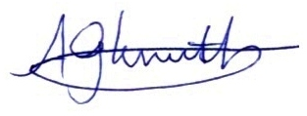



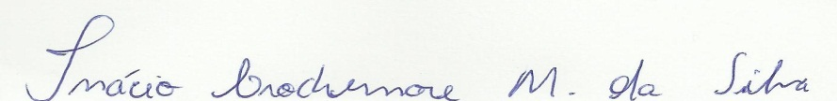

Alan G Knuth, Inácio Crochemore M da Silva, Pedro C Hallal